MIT’den bir takımın 16th Annual RoboBoat Competition’da 1. Sırada kazandıkları katamaran modelinde bir araçları var. Geminin modeli ile ilgili her şeyi sitelerinde paylaşmışlar. Bu sitede otonomi, elektrik ve mekanik her türlü bilgiyi almışlar, bu kısımda yazacaklarımın hepsi bu siteden.

Referans için site: <https://arcturus.mit.edu/>

Geminin kendisi ve dolgusu için köpük, epoksi ve fiberglas kullanmışlar ve dolum için ise vakumlu torbalama teknolojisi ile yapmışlar ki hem dolgu içeriye eşit bir şekilde dağılsın hem de ağırlığı azalsın. Son olarak pilleri koymak için CAD modelindeki boşluklara saklama kabı yerleştirmişler. Evet, saklama kabı. Geminin uzunluğu ise 4 feet, yani yaklaşık 1,20 metre.

Blogta bu kısmı anlattıkları link: <https://arcturus.mit.edu/Blogs/MechE/hulls.htmli>

Ana geminin CAD görseli:

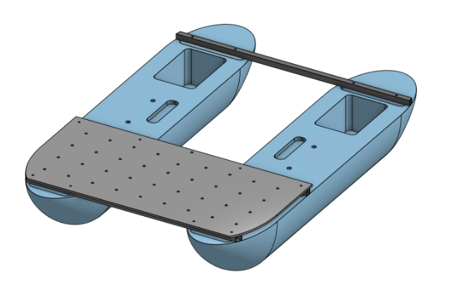

Geminin pervaneleri için ise geminin altına 4 tane X düzeninde pervane eklemişler. Bunun sebebi olarak da geminin hem yana doğru manevra kabiliyetlerini arttırmak için, hem de mevcut mevkisini koruma için.

Pervanelerin tutunma yeri olarak ise kontrplak kullanmışlar, ve 4 yeri de normale göre 22,5 derecelik bir bir açıyla monte etmişler.

Pervane koruması olarak da iki U şeklinden oluşan bir kafes tasarımını 3D yazıcı ile yazdırmışlar. Bu sayede model hem daha hafif olmuş hem de gemi su üstünde değilken dengede durmasını sağlamışlar.

Blogta bu kısmı anlattıkları link: <https://arcturus.mit.edu/Blogs/MechE/propulsion.html> 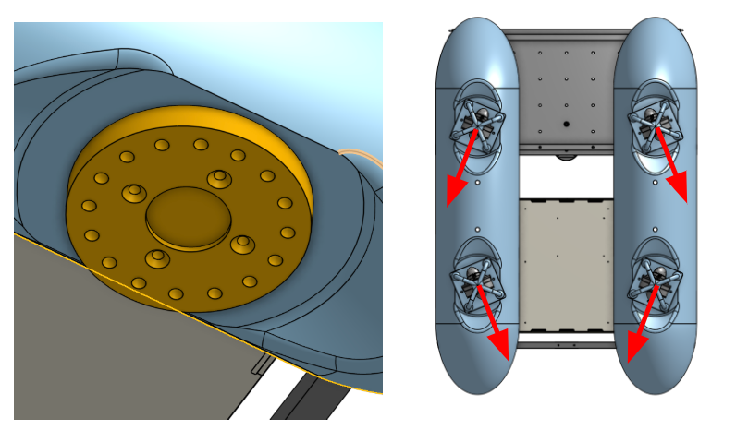

LiDAR ve diğer çeşit sensörler için ise iki tane tasarım geliştirmişler. Bu işi tasarım da geminin tepesine geminin geniş platformuna takılacak bir şeilde tasarlamışar. İlk tasarımda PVC ve 3D basılmış monte yerlerini kullanmışlar. Bu tasarımın artı özelliği olarak ucuz ve kolay üretim olduğunu söylüyorlar ancak eksi yön olarak da hafif bir yatma meyilinin olduğunu belirtiyorlar. İkinci tasarımı alüminyumdan yapmışlar, ve alüminyum tasarımın hem daha stabil olduğunu hem de yüksekliğini ayarlayabildiklerini belirtmişler. 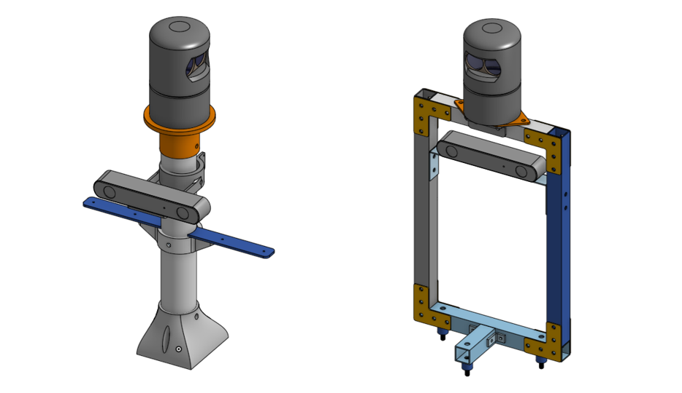

Bir sonraki aşamaları su tabancasını ve gülle atıcıyı nasıl yaptıkları olduğu için bu kısmı geçiyorum, zira bizim böyle bir ihtiyacımız yok.

Geminin elektronik aksamı geminin dışında. Etrafını su geçirmez kumaşla kapladıkları kontraplak bir kafes yapmışlar. Geminin elektronik aksamını bu kafesin içindeki, aksamlara özel olarak geliştirdikleri şeffaf plastikten delikli katmanlara koymuşlar. Soğutma için de dışarıdan su almasını engelleyecek 3D basılmış kapaklara koydukları fanlarla sağlamışlar. Aksam dışarıda olduğu içi fan kullanılması mantıklı olmuş. Ancak elektronik aksamın geminin dışında olması beni endişelendirmiyor değil.

Alttaki görsel mevcut tasarımın temeli olan ilk tasarımları. Diğer tasarımları diğer takımlardan gelen spesifik ihtiyaçlara göre bu model üzerinden geliştirip ek olarak su geçirmeye yönelik ek önlemler aldıkları hali.

Link: <https://arcturus.mit.edu/Blogs/MechE/eebox.html>

iç mekan içeren bir resim

Yapay zeka tarafından oluşturulan içerik yanlış olabilir.

Geminin kendisi ise dışarıdan böyle gözüküyor:  
  
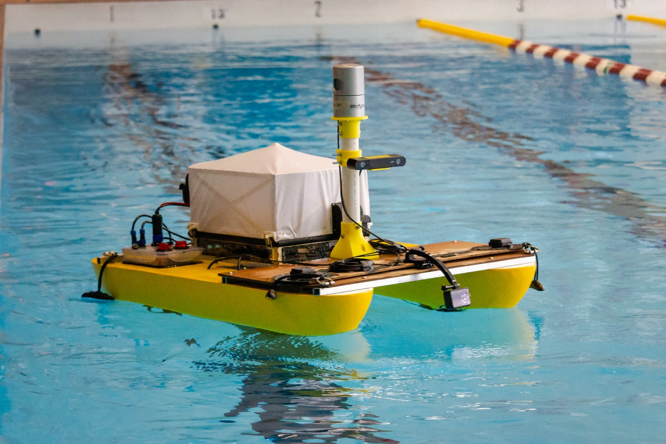

Bu görselde su tabancası ve gülle atıcı kullanmamışlar. Yani biz bu modele benzer bir şey yaparsak üç aşağı beş yukarı böyle gözükecek.

Hemen otomasyon kısmına geçiyorum.

Otomasyon kısmında ilk görevleri şamandıraları renklerne göre kategorize etmişler. Ki bu iyi bir haber, biz de aynısını yapmaya çalışıyoruz.

LiDAR olarak HDL-32E Velodyne LiDAR, kamera olarak da ZED 2i Stereo Camera kullanmışlar.  
Takım öncelikle klasik kameradan renklerine göre ayırmayı hedefleyen bir algoritme kullanmışlar. Bu algoritma simülasyonda olumlu bir yanıt verse de gerçek hayat senaryolarında etkili olamamış. Ki bana sorsanız bu çok doğal. Çünkü bizim algıladığımız renklerle bilgisayarların algıladığı renkler tam olarak aynı değil. Bize mavi olarak görünen bir renk bilgisayarda çok kolay soluk kırmızı gözükebilir.

Mesela bu iki renk de bilgisayarlara göre kırmızı. Ya da başka senaryolar, mesela güneşin görüntüsünün yüzeyden yansıması gibi.

kırmızı, ekran görüntüsü, karmin, mahsur kalma içeren bir resim

Yapay zeka tarafından oluşturulan içerik yanlış olabilir.

O yüzden takım YOLOv8 adında açık kaynak kodlu bir nöral network modeli kullanmaya karar vermişler. Kendilerinin bu modeli kendi verisetleriyle eğitme fırsatları varmış ancak diyorlar ki böyle bir imkanınız yoksa color segmentation gibi diğer klasik yöntemleri de kullanabilirsiniz diyorlar.

Sonraki kısmı siteden direkt alıyorum.

“LiDAR verileri, teknenin çevresindeki nesnelerin nerede olduğunu tespit etmek için kullanılır. Şamandıraların (buoys) konumları, LiDAR verilerinden Öklid kümeleme (Euclidean clustering) kullanılarak çıkarılır ve konumları, kalibre edilmiş dışsal dönüşüm (calibrated extrinsic transformation) ve kameranın içsel matrisi (intrinsic matrix) kullanılarak kamera akışına (camera feed) yansıtılır. 3D nokta bulutunu (3D point cloud) kullanarak bir doluluk ızgarası (occupancy grid) oluştururuz. Bu, engellerin, iskelelerin (dock) ve diğer deniz araçlarının bulunduğu konumları, bu varlıkların olasılığı ile birlikte vurgulayan bir haritadır. Engel haritası daha sonra, yol planlayıcısı (path planner) tarafından, şamandıralar arasından çarpışma (collision) olmadan, verimli ve güvenli bir şekilde yollar bulmak için kullanılır.”   
  
  
Son olarak kamerayla da IoU kullanarak verileri birleştiriyorlar. GPS için ise ZED-F9P dual-antenna Real-Time Kinematic (RTK) system kullanmışlar. Ancak bu bazen konumda sıçramalara da sebep olabildiği için bunu Extended Kalman Filter ile düzeltmişler.

kayak yapma, uçurtma içeren bir resim

Yapay zeka tarafından oluşturulan içerik yanlış olabilir.  
Ek olarak takım gemiyi içmekanlarda test etmek için kullandıkları bir haritalama metodundan bahsediyorlar ancak bizim bunu ne kadar kullanacağımız meçhul.

Aşağıda GPS sistemlerinin resmi:  
su, tekne, sarı, yüzme havuzu içeren bir resim

Yapay zeka tarafından oluşturulan içerik yanlış olabilir.

Path Finder algoritma kısmında ise sadece A\* algoritmasını kullandıklarını söylemişler. Başka bir bilgi yok. Üzüldüm.

X-Drive, yani X motor konumlarına göre olan kontrolleri ve optimizasyonu ile ilgili GitHub linki bırakmışlar sadece. Matematik formülleri de var. O yüzden burda sadece linki bırakıyorum:  
<https://github.com/ArcturusNavigation/all_seaing_vehicle/wiki/X%E2%80%90Drive-Controller>

Elektronik kısmıyl ilgili detaylı bilgi vermek isterdim ancak adamlar elektronik ile ilgili her konuya “piyasadaki tüm ürünler çok hantaldı, o yüzden biz kendi kartımızı geliştirdik” diyorlar. E yani bizim kendi kartımızı 0’dan tasarlama gibi bir durumumuz yok. O yüzden ileriki incelemeler için belki fikir kaynağı olur diye elektronik kısmının linkini bırakıyorum.

<https://arcturus.mit.edu/Blogs/blog-EE.html>

Ek olarak burdaki herşeyin GitHubta açıklaması olduğu için GitHub linklerini bırakıyorum. GitHubda baya ilginç şeyler var.

<https://github.com/ArcturusNavigation/all_seaing_vehicle/wiki>   
  
Hadi benden bu kadar. Bays:D

Ooo hemen kaçmak yok öyle :D